Форум музеев образовательных организаций Пермского края. 2019 год
2019 году Форум музеев образовательных организаций был посвящен 100-летию дополнительного образования в Пермском крае. Форум прошел с 16 по 17 ноября на площадке ФГБОУ ВО «Пермский государственный аграрно-технологический университет имени академика Д.Н. Прянишникова».
В Форуме приняли участие 156 обучающихся и руководителей, 33 образовательных учреждения из 17 муниципальных образований Пермского края.
Программа Форума предусматривала интеллектуальную игру для школьников «Брейнфест», Круглый стол для руководителей, на котором была принята резолюция Форума, а также три основных конкурса: Конкурс представления музеев, «Музейная выставка одного предмета» и «Экскурсия по выставке одного предмета».
По итогам конкурсов Форума были определены и награждены победители и призеры, а именно:
Конкурс представления музеев образовательных организаций
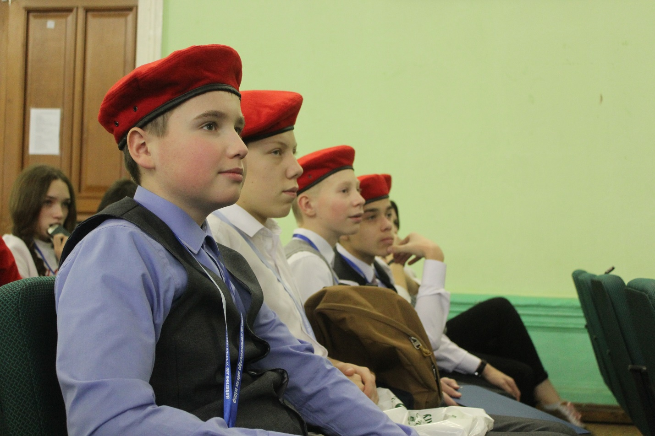Победитель: Музей истории МБОУ «Архангельская СОШ» Юсьвинский муниципальный район;
Призер: Этнографический музей «Русская изба» МАОУ «Суксунская СОШ № 2» Суксунский муниципальный район;
Призер: Школьный музей истории Пермского кино и телевидения МАОУ «СОШ № 135» г. Пермь.
Конкурс «Музейная выставка одного предмета»
Победитель: Музей истории МБОУ «Архангельская СОШ» Юсьвинский муниципальный район;
Призер: Этнографический музей «Русская изба» МАОУ «Суксунская СОШ № 2» Суксунский муниципальный район;
Призер: Школьный музей истории Пермского кино и телевидения МАОУ «СОШ № 135» г. Пермь.
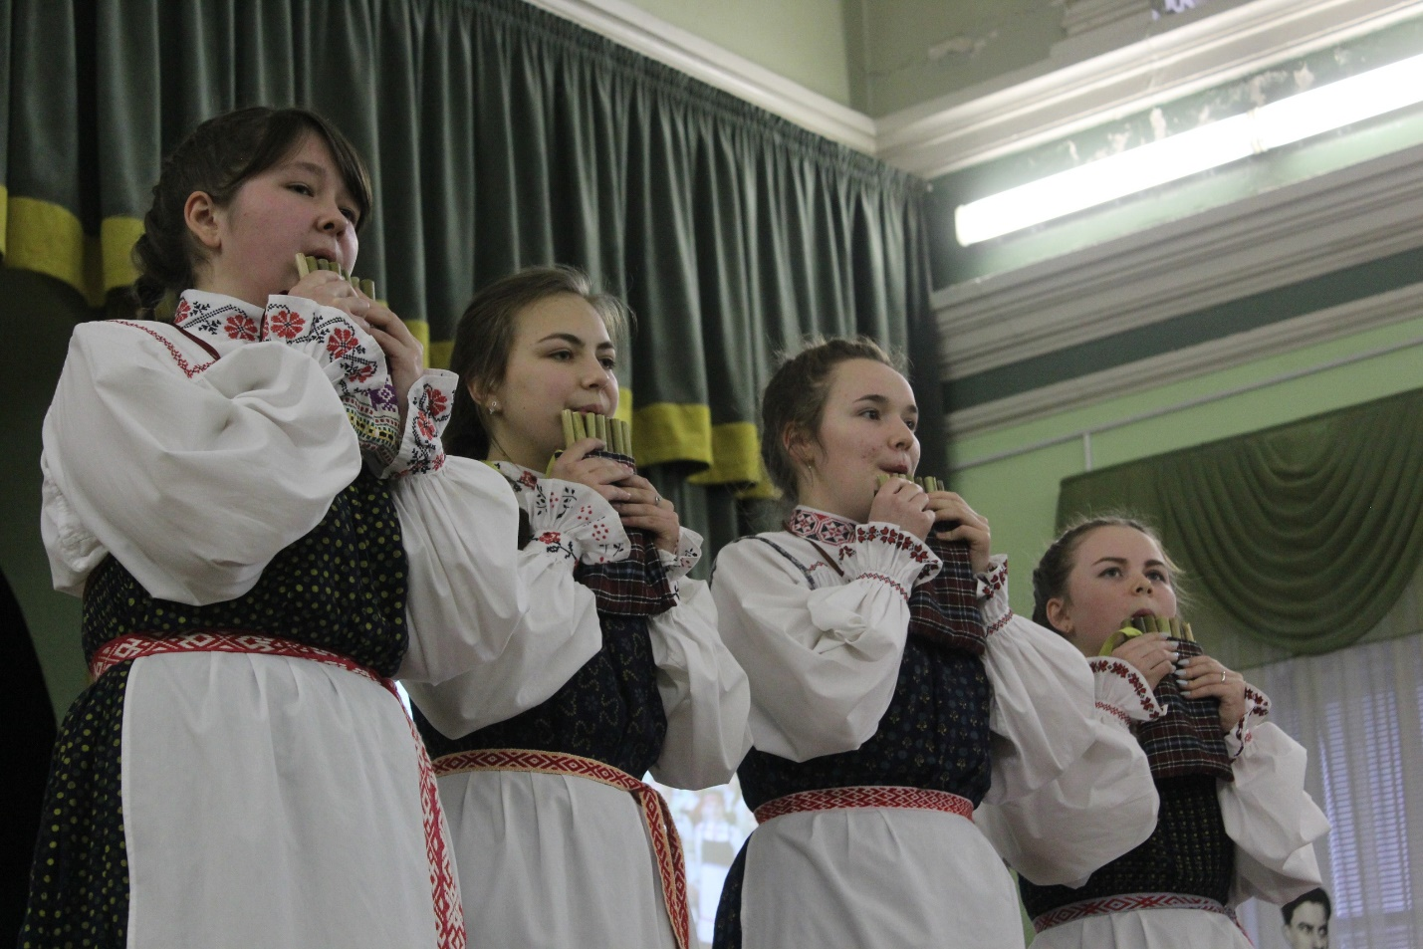Конкурс «Экскурсия по выставке одного предмета»
Победитель: Музей истории МБОУ «Архангельская СОШ» Юсьвинский муниципальный район;
Призер: Музей истории школы МАОУ «Ныробская СОШ имени Героя Советского Союза А.В. Флоренко» Чердынский муниципальный район;
Призер: Музей МБОУ «Карьевская СОШ» Ординский муниципальный район.
Победители и призеры конкурсов были награждены дипломами и памятными призами. Награды вручал заместитель начальника управления, начальник отдела дополнительного образования и воспитания управления общего, дополнительного образования и воспитания Министерства образования и науки Пермского края - Евгений Николаевич Чащинов.

